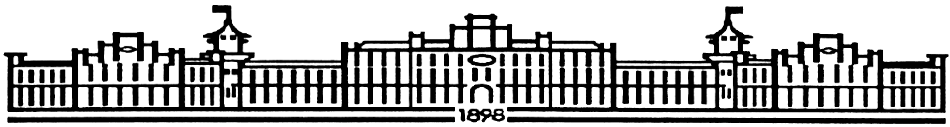

МІНІСТЕРСТВО ОСВІТИ І НАУКИ УКРАЇНИ

НАЦІОНАЛЬНИЙ ТЕХНІЧНИЙ УНІВЕРСИТЕТ УКРАЇНИ

“КИЇВСЬКИЙ ПОЛІТЕХНІЧНИЙ ІНСТИТУТ

імені ІГОРЯ СІКОРСЬКОГО”

Факультет прикладної математики

Кафедра програмного забезпечення комп’ютерних систем

**Лабораторна робота №** **5**

з дисципліни “Математичні та алгоритмічні основи комп’ютерної графіки”

|  |  |  |  |
| --- | --- | --- | --- |
| Виконав  студент III курсу  групи КП-83  Клименко Ярослав  (*прізвище, ім’я, по батькові*)  варіант № 7 |  |  | Зарахована  “____” “____________” 20___ р.  викладачем  Шкурат Оксаною Сергіївною (*прізвище, ім’я, по батькові*) |

Київ 2020

**Варіант завдання**

**Завдання**:

Імпортувати моделі тривимірних об’єктів форматів, що визначені варіантом. Створити реалістичну анімацію об’єкту. Додати до сцени фон, інші об’єкти для надання сцені реалістичного вигляду. Для цього використати текстури, матеріали, імпортувати додаткові об’єкти з відкритих бібліотек, за бажанням створити прості об’єкти у графічному редакторі.

Студенти, які мають непарний номер варіанту у списку групи імпортують моделі формату .obj, парний варіант – .lwo.

**Варіант 7:**3д модель - кіт. Анімація - рух по дорозі у всіх напрямках, поворот за та проти часовою стрілкою  
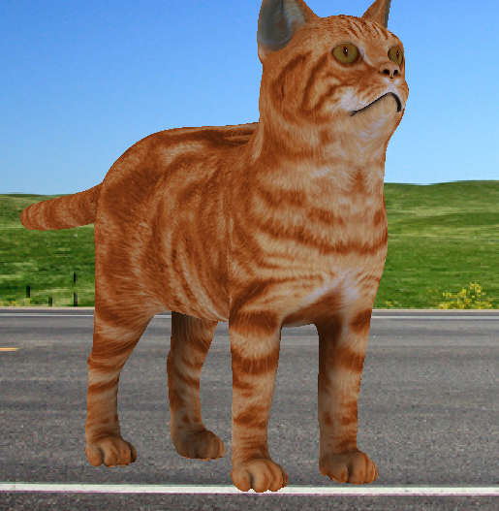

**Лістинг коду програми**

package lab5;

import com.sun.j3d.utils.geometry.*;

import com.sun.j3d.utils.universe.*;

import java.awt.Color;

import javax.media.j3d.*;

import javax.media.j3d.Material;

import javax.vecmath.*;

import javax.media.j3d.Background;

import com.sun.j3d.loaders.*;

import com.sun.j3d.loaders.objectfile.ObjectFile;

import com.sun.j3d.loaders.lw3d.Lw3dLoader;

import com.sun.j3d.utils.image.TextureLoader;

import java.awt.*;

import java.io.FileReader;

import java.io.IOException;

import java.util.Map;

import javax.swing.Timer;

import javax.swing.JFrame;

public class Main extends JFrame {

private static Canvas3D canvas;

private static SimpleUniverse universe;

private static BranchGroup root;

private static TransformGroup cat;

private static int TextureFlags = Primitive.GENERATE_NORMALS + Primitive.GENERATE_TEXTURE_COORDS;

public Main() throws IOException {

configureWindow();

configureCanvas();

configureUniverse();

root = new BranchGroup();

addImageBackground();

addDirectionalLightToUniverse();

addAmbientLightToUniverse();

cat = getCat();

root.addChild(cat);

root.compile();

universe.addBranchGraph(root);

}

private void configureWindow() {

setTitle("Lab5");

setExtendedState(JFrame.MAXIMIZED_BOTH);

setDefaultCloseOperation(JFrame.EXIT_ON_CLOSE);

}

private void configureCanvas() {

canvas = new Canvas3D(SimpleUniverse.getPreferredConfiguration());

canvas.setDoubleBufferEnable(true);

getContentPane().add(canvas, BorderLayout.CENTER);

}

private void configureUniverse() {

universe = new SimpleUniverse(canvas);

universe.getViewingPlatform().setNominalViewingTransform();

}

private void addImageBackground() {

TextureLoader t = new TextureLoader("D:/projects/maokg/lab5.1/assets/back.png", canvas);

Background background = new Background(t.getImage());

background.setImageScaleMode(Background.SCALE_FIT_ALL);

BoundingSphere bounds = new BoundingSphere(new Point3d(0.0, 0.0, 0.0), 100.0);

background.setApplicationBounds(bounds);

root.addChild(background);

}

private void addDirectionalLightToUniverse() {

BoundingSphere bounds = new BoundingSphere();

bounds.setRadius(100);

DirectionalLight light = new DirectionalLight(new Color3f(1, 1, 1), new Vector3f(-1, -1, -1));

light.setInfluencingBounds(bounds);

root.addChild(light);

}

private void addAmbientLightToUniverse() {

AmbientLight light = new AmbientLight(new Color3f(1, 1, 1));

light.setInfluencingBounds(new BoundingSphere());

root.addChild(light);

}

private void addAppearance(Shape3D shape, String path) {

TextureLoader loader = new TextureLoader(path, "RGP", new Container());

Texture texture = loader.getTexture();

texture.setBoundaryModeS(Texture.WRAP);

texture.setBoundaryModeT(Texture.WRAP);

texture.setBoundaryColor(new Color4f(0.0f, 1.0f, 0.0f, 0.0f));

TextureAttributes attrs = new TextureAttributes();

attrs.setTextureMode(TextureAttributes.MODULATE);

Appearance appearance = new Appearance();

appearance.setTexture(texture);

appearance.setTextureAttributes(attrs);

shape.setAppearance(appearance);

}

private TransformGroup getCat() throws IOException {

Shape3D shape = getModelShape3D("cat", "D:/projects/maokg/lab5.1/assets/cat.obj");

addAppearance(shape, "D:/projects/maokg/lab5.1/assets/texture.jpg");

Transform3D transform3D = new Transform3D();

Transform3D rotY = new Transform3D();

Transform3D rotX = new Transform3D();

Transform3D rotZ = new Transform3D();

rotY.rotY(Math.PI / 2);

rotX.rotX(-Math.PI / 2);

rotZ.rotZ(-Math.PI / 4);

transform3D.setScale(new Vector3d(0.4, 0.4, 0.4));

transform3D.mul(rotY);

transform3D.mul(rotX);

transform3D.mul(rotZ);

TransformGroup group = getModelGroup(shape);

group.setTransform(transform3D);

return group;

}

private TransformGroup getModelGroup(Shape3D shape) {

TransformGroup group = new TransformGroup();

group.setCapability(TransformGroup.ALLOW_TRANSFORM_WRITE);

group.addChild(shape);

return group;

}

private Shape3D getModelShape3D(String name, String path) throws IOException {

Scene scene = getSceneFromFile(path);

Map<String, Shape3D> map = scene.getNamedObjects();

Shape3D shape = map.get(name);

scene.getSceneGroup().removeChild(shape);

return shape;

}

private Scene getSceneFromFile(String path) throws IOException {

ObjectFile file = new ObjectFile(ObjectFile.RESIZE);

file.setFlags(ObjectFile.RESIZE | ObjectFile.TRIANGULATE | ObjectFile.STRIPIFY);

return file.load(new FileReader(path));

}

public static void main(String[] args) {

try {

Main window = new Main();

Animation catMovement = new Animation(cat);

canvas.addKeyListener(catMovement);

window.setVisible(true);

} catch (IOException isRotateLeft) {

System.out.println(isRotateLeft.getMessage());

}

}

}

package lab5;

import java.awt.event.ActionEvent;

import java.awt.event.ActionListener;

import java.awt.event.KeyEvent;

import java.awt.event.KeyListener;

import javax.media.j3d.*;

import javax.swing.Timer;

import javax.vecmath.*;

public class Animation implements ActionListener, KeyListener {

private TransformGroup cat;

private Transform3D transform3D = new Transform3D();

private float x = 0;

private float z = 0;

private boolean isMoveForward = false;

private boolean isMoveBack = false;

private boolean isMoveLEft = false;

private boolean isMoveRight = false;

private boolean isRotateLeft = false;

private boolean isRotateRight = false;

Animation(TransformGroup cat) {

this.cat = cat;

this.cat.getTransform(this.transform3D);

Timer timer = new Timer(20, this);

timer.start();

}

private void Move() {

if (isMoveForward && z > -4) {

z -= 0.02f;

}

if (isMoveBack && z <0.2f ) {

z += 0.02f;

}

if (isMoveLEft && x > -1f) {

x -= 0.02f;

}

if (isMoveRight && x < 1f) {

x += 0.02f;

}

transform3D.setTranslation(new Vector3f(x, 0, z));

if (isRotateLeft) {

Transform3D rotation = new Transform3D();

rotation.rotZ(-0.05f);

transform3D.mul(rotation);

}

if (isRotateRight) {

Transform3D rotation = new Transform3D();

rotation.rotZ(+0.05f);

transform3D.mul(rotation);

}

cat.setTransform(transform3D);

}

@Override

public void actionPerformed(ActionEvent isRotateLeft) {

Move();

}

@Override

public void keyPressed(KeyEvent ev) {

switch (ev.getKeyChar()) {

case 'w':

isMoveForward = true;

break;

case 's':

isMoveBack = true;

break;

case 'a':

isMoveLEft = true;

break;

case 'd':

isMoveRight = true;

break;

case 'q':

isRotateLeft = true;

break;

case 'e':

isRotateRight = true;

break;

}

}

@Override

public void keyTyped(KeyEvent isRotateLeft) {}

@Override

public void keyReleased(KeyEvent ev) {

switch (ev.getKeyChar()) {

case 'w':

isMoveForward = false;

break;

case 's':

isMoveBack = false;

break;

case 'a':

isMoveLEft = false;

break;

case 'd':

isMoveRight = false;

break;

case 'q':

isRotateLeft = false;

break;

case 'e':

isRotateRight = false;

break;

}

}

}

**Результат**

